Planejar Projeto

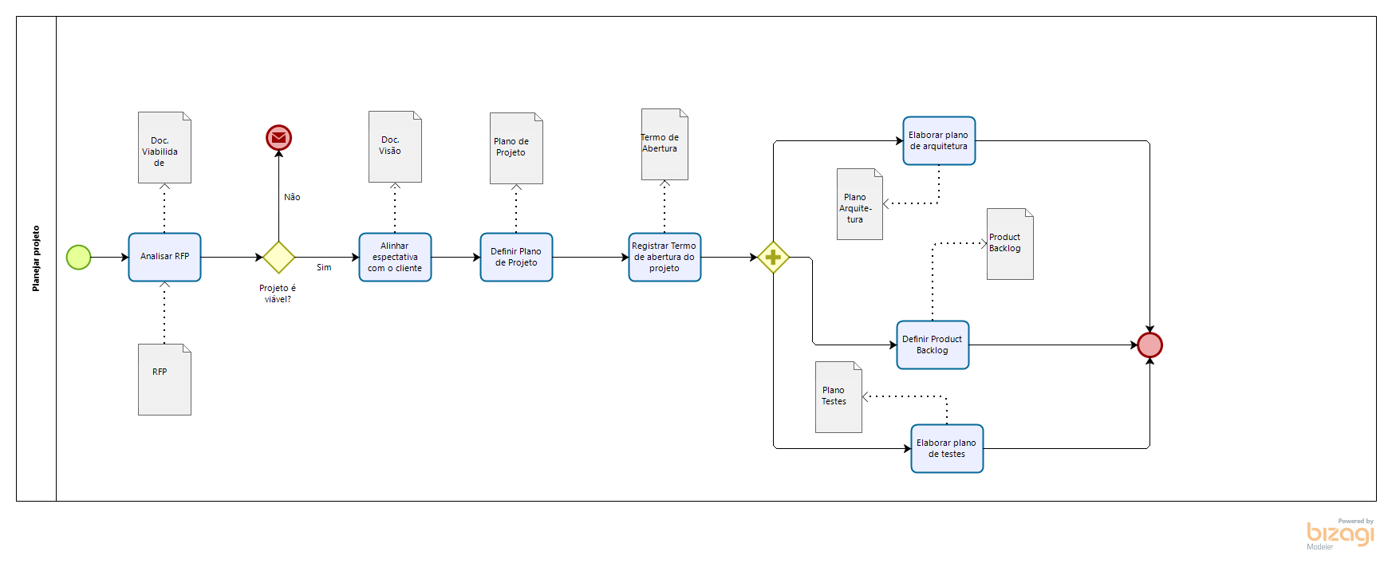

Atividade:
Finalidade:
Artefatos de Entrada:
Artefatos de Saída:
Papel Responsável:
Participantes:
Passos: | - Passo 1  - Passo 2  - Passo 3  - ...

. Detalhar itens de trabalho
2.Seleção e estimativa (de cada item)
3.Quebrar itens de backlog em tarefas
4.Responsabilização das tarefas
5.Concluir planejamento (registrar o resultado do planejamento na ferramenta de controle de tarefas,
atualizar o plano de testes)

Documentos de entrada
-Plano de testes
-Backlog do produto

Documetnos de saida
-Backlog da sprint
-Plano de testes

